Пятый День Рождения гольф-клуба Завидово PGA National
Заявка
(Принимается до 31.08.17, прием заявок прекращается в 12.00)
Формат: Парный скрэмбл (с учетом гандикапа)
Мужчины играют с белых ти, женщины с красных

ФИО
Телефон
E-mail
Дата заявки
Значение точного гандикапа
Забронировать гольф-кар (только по мед. показаниям)
Подпись

Максимальный гандикап: мужчины – 36, женщины – 36..
В случае превышения значения гандикапа при подсчете результатов будет учитываться указанный выше.
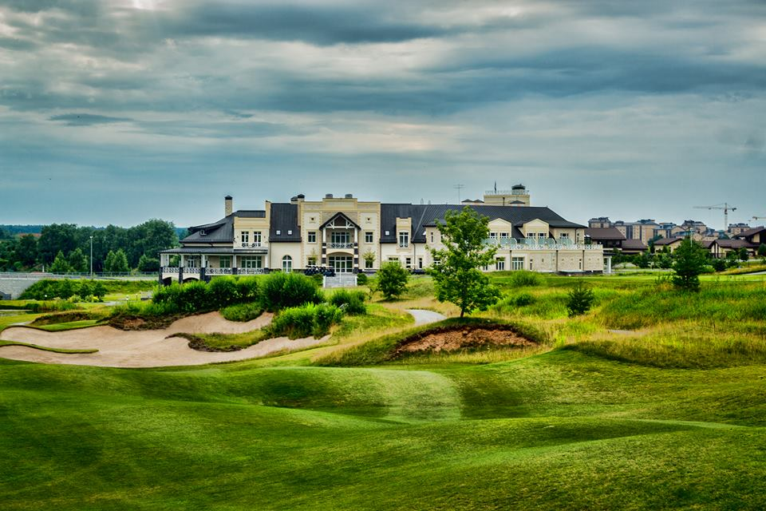

Примечания:
- Стоимость участия в турнире: 4000 руб. (Члены Клуба и МГГК-держатели карт альянса); 8000 руб. (гости Клуба)
- Стоимость участия в вечерней программе (ужин): 6000 руб. (взрослый); 2000 руб. (дети до 12 лет)
- Члены Клуба пользуются безусловным приоритетом при удовлетворении заявок
- Заявки согласуются по мере поступления, с приоритетом для заявок, поступивших ранее других
- Клуб вправе отказать в удовлетворении заявки без объяснения причин
golf@zavidovo-golf.ru

Т: +7 495 58 79 00; +7 48242 49 8 38

